**Sammenligning af gammel lokalplan (10-082) og ny lokalplan (1-1-107)**

Ved den endelige vedtagelse og offentligt bekendtgørelse af lokalplan 1-1-107 ophæves lokalplan 10-082, Utzonparken og Slotspladsen, for det område, der er omfattet af lokalplan 1-1-107.

Gammel lokalplan: Byggefelt 3 = Strøybergs Palæ (🡪denne del der er interessant at kigge nærmere på).

|  |  |  |
| --- | --- | --- |
|  | **Gammel lokalplan** | **Ny lokalplan** |
| Vedtagelse og offentliggørelse |  | Endeligt vedtaget af Aalborg Byråd den 12. november 2012.  Offentligt bekendtgjort den 21. november 2012 fra hvilken dato planens retsvirkninger indtræder |
| Lokalplanområdet | Området afgrænses mod øst af Rendsburg- gade, mod nord af Limfjorden, mod vest af Østerå- gade og mod syd af Slotspladsen og Nyhavnsgade. | Lokalplanområdet omfatter et ca. 1.200 m2 stort areal i umiddelbar tilknytning til havnefronten. Området ligger i en afstand på ca. 100 m fra fjorden i den kystnære del af Aalborg byzone og afgrænses mod øst af Gammel Havn, mod nord og vest af Utzonparken og mod syd af Nyhavnsgade. |
| Forudsætninger for realisering af lokalplan | Lokalplanen skaber grundlag for en nedrivning af Slotspladsen 2 samt garagen tilhørende ejendom- men Lille Kongensgade 12. Dette er en forudsætning for nyanlæggelse af Slotspladsen. | Lokalplanens realisering forudsætter, at eksisterende mindre bygninger i lokalplanområdet, som ikke er bevaringsværdige nedrives. |
| Lokalplanens indhold | Som en del af helhedsplanen for Aalborg Havnefront er det visionen at etablere "Utzonparken" med et Utzon Center og 70-80 kollegieboliger sammen med eksisterende bygninger, Slotshotellet og Strøybergs Palæ. Det hele bindes landskabeligt sammen af et offentligt parkområde. | Lokalplanen er opdelt i 2 delområder, delområde A omfatter den bevaringsværdige hovedbygning til Strøybergs Palæ, delområde B omfatter den be-varingsværdige sidebygning samt et byggefelt mod nord. Inden for byggefeltet kan der etableres ny bebyggelse inden for en max. bebyggelsesprocent på samlet 320 for delområde B. |
| Nye bebyggelse | Ny bebyggelse kan bygges i op til 8 etager med en højde på 30 meter.  Det vurderes, at ny bebyggelse ikke vil ændre væsentligt på den visuelle oplevelse af kysten.  Byggefelt 3: Enhver ændring af bygningens ydre fremtræden kræver tilladelse (s. 19).  Etager: 4 + tagetage. Bygningshøjde: maks. 22 meter Etageareal: maks. 4000 m2 | Ny bebyggelse kan bygges i op til 4½ etager, med en højde på 19 meter.  Det vurderes, at ny bebyggelse ikke vil ændre væsentligt på den visuelle oplevelse af kysten.  Lokalplanen skal sikre, at ny bebyggelse opføres i tilknytning til den eksisterende bevaringsværdige bygning. Ny bebyggelse skal opføres i harmoni med den eksisterende bebyggelse men gerne i nutidig arkitektonisk formsprog.  Ny bebyggelse skal opføres således at den eksisterende bygningsskala, facaderytme og farve respekteres.  *Mere beskrivelse af ny bebyggelse s. 17. Samt betingelser for at nyt byggeri må tages i brug s. 19.* |
| Detailhandel | Der kan etableres butikker på maks. 250 m2 jf. kommuneplanen. |  |
| Miljøforhold | Opvarmning: Bebyggelsen skal tilsluttes et kollektivt varmeforsyningsanlæg efter Aalborg Kommunes anvisning.  Kloakering: Ny bebyggelse skal separatkloakeres  Jordforurening: Hvis der i forbindelse med bygge- og anlægsarbejde konstateres tegn på jordforurening, skal arbejdet standses og kommunens tekniske forvaltning underrettes.  Renovation – etageejendomme: Ved etageejendomme vurderes, om der er så store affaldsmængder, at der er basis for at etablere affaldsøer.  Renovation – erhverv: Ved erhvervsejendomme bør der udlægges arealer til opsamling af affald, så det sikres, at der er plads til en rationel affaldssortering og opbevaring. | Der må kun etableres virksomhed inden for miljøklasse 1-3 *(beskrivelse s. 21-22)*.  Fjernvarme: Ny bebyggelse må ikke tages i brug, før den er tilsluttet et kollektivt varmeforsyningsanlæg efter Aalborg Kommunes anvisning.  Kloakering: Ny bebyggelse skal separatkloakeres.  Jordforurening: Hvis der i forbindelse med bygge- og anlægsarbejde konstateres tegn på jordforurening, skal arbejdet standses og kommunens Teknik- og Miljøforvaltning underrettes.  Renovation – etageejendomme: Ved etageejendomme bør der som udgangspunkt reserveres areal til etablering af affaldsøer på grunden. Opsamlingen kan ske i kuber/containere, eller, hvor det er praktisk muligt og økonomisk forsvarligt, i under- jordiske containere.  Renovation – erhverv: Ved erhvervsejendomme bør der udlægges arealer til opsamling af affald, så det sikres, at der er plads til en rationel affaldssortering og opbevaring. |
| Klimatiske faktorer | *Ikke beskrevet* | Vandstandsstigning: Kystdirektoratet anbefaler for Aalborg Midtby en laveste sokkelkote på 1,36 DVR90. Sokkelkoten er fastsat udfra hensynet til risikoen for vandstandsstigning/oversvømmelse. Kælderetagen skal sikres mod oversvømmelse eller kunne tåle at blive oversvømmet. |
| Trafikstøj og -regulering | Trafikstøj: Området er belastet af trafikstøj fra Slotspladsen/Nyhavnsgade. Det tilstræbes at få trafikmængden ned på 10.000 biler/døgn med lavere hastighed. Den fremtidige trafikmængde vil bl.a. afhænge af den 3. Limfjordsforbindelse.  Ændringer til i dag: Ved omlægningen fra fire til to spor på Nyhavnsgade er trafikbelastningen på strækningen ud for lokalplanområdet reduceret væsentligt fra 20.500 (ÅDT) til 11.000 (ÅDT) og hastigheden er sænket. | Trafikstøj: Støjniveauet fra trafik må ikke overstige Lden 58 dB på udendørs opholdsarealer. Støjisolering på de bevaringsværdige bygninger skal primært foretages indvendigt og således at bebyggelsen ikke ændrer udseende.  *(se mere s. 27-29)*  Trafikregulering: Der kan ikke, uden samtykke fra politiet, gives tilladelse til udførelse af vejanlæg m.m., der kan have væsentlig betydning for færdslens sikkerhed og afvikling. |
| Uoverensstem-melser med kommuneplanen: | Lokalplanen er ikke i overensstemmelse med rammebestemmelserne i kommuneplanen, idet antallet af etager er fastsat til 3 etager. I lokalplanen fastsætter bestemmelserne op til 8 etager.  Derfor er der udarbejdet et kommuneplantillæg, som sikrer, at der er den nødvendige overensstemmelse mellem lokalplanen og kommuneplanen. Kommuneplantillægget omfatter et større område end lokalplanen. | Lokalplanen er omfattet af kommuneplanens ramme- område 1.1.D2.  I Bilag K til kommuneplanen er byggemulighederne fastsat til 325 for Nyhavnsgade 9 og 185 for Gl. Havn 1.  Derfor er der udarbejdet et kommuneplantillæg med en opdatering af Bilag K, således at der er den nødvendige overensstemmelse mellem lokalplanen og kommuneplanen.  Kommuneplantillægget omfatter det samme område som lokalplanen. |

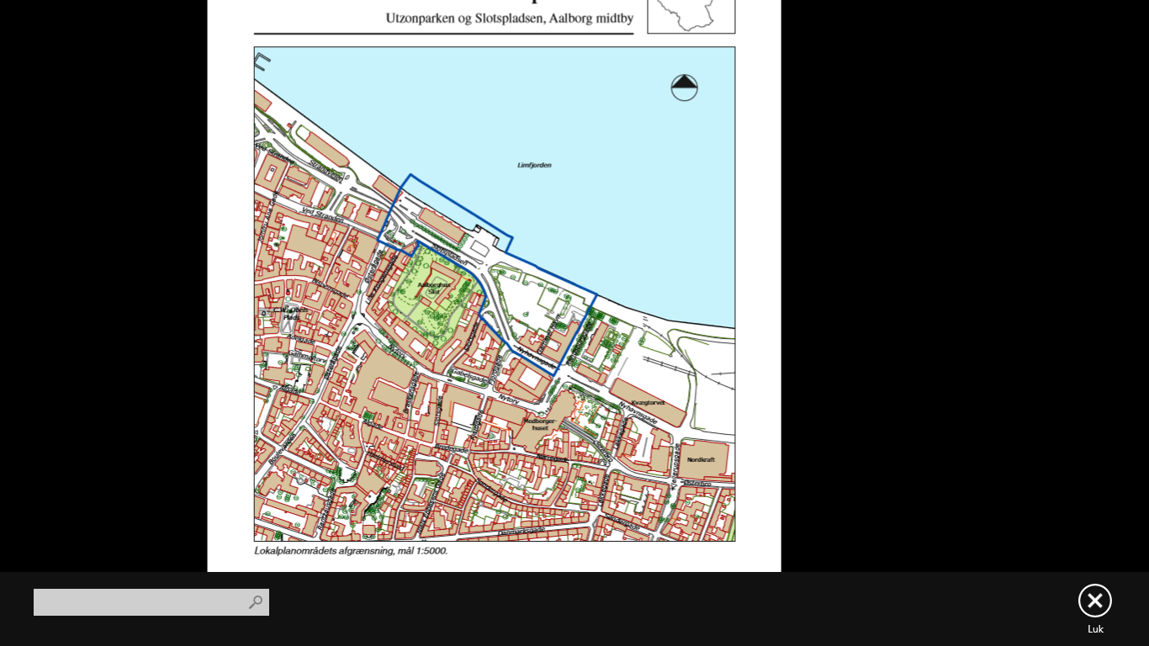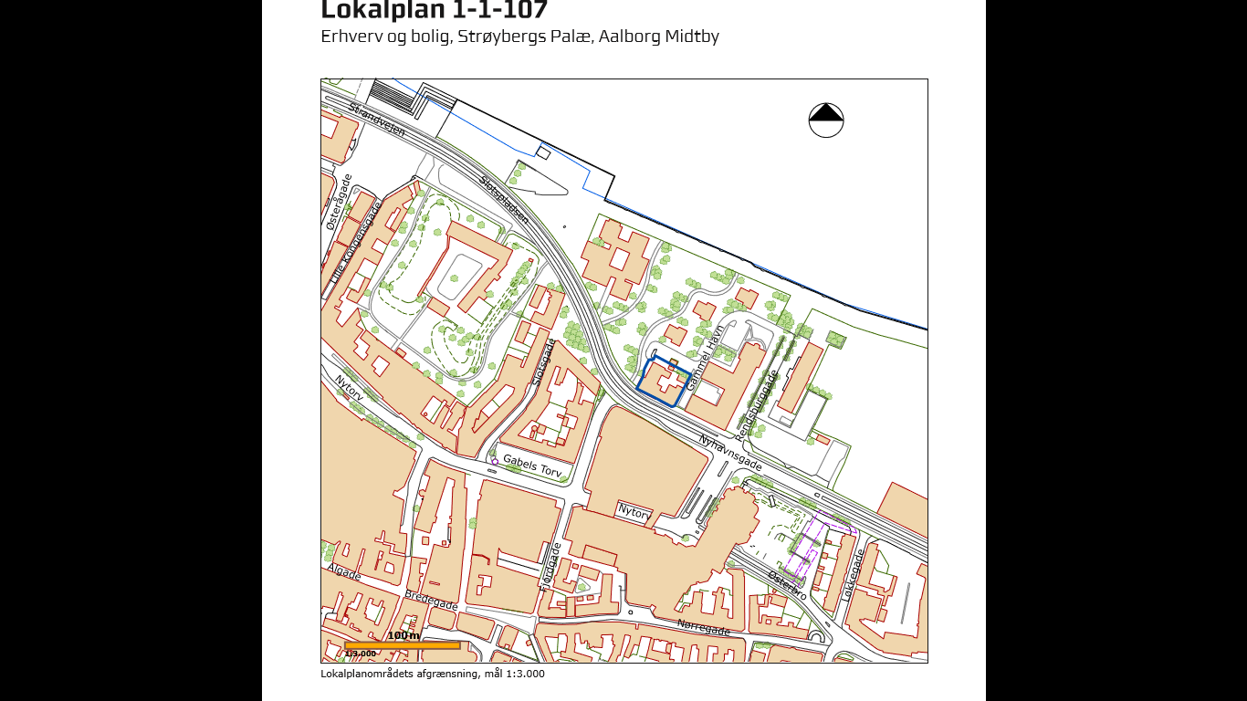

**Gammel lokalplan Ny lokalplan**

**Bemærkelsesværdige ændringer i lokalplanen:**

* **OBS:** Lokalplan 2012 udgør et mindre område end den lokalplan der før var gældende i det område (10-082).
* ”Ny bebyggelse”: Der er lavet tilføjelser til hvordan ny bebyggelse skal opføres – i forhold til eksisterende bygninger. Ny bebyggelse skal opføres i tilknytning til den eksisterende bevaringsværdige bygning.
* ”Klimatiske forhold”: Der tages hensyn til vandstandsstigningen.
* ”Trafikstøj og –regulering”: Der tages højde for ændringen på bygningens facade som følge af trafikstøj (i den nye).